Звіт
про результати опитування здобувачів освіти у ВСП «Охтирський фаховий коледж СНАУ»» щодо розуміння структури та змісту освітньо-професійної програми «Економіка».
Опитування здобувачів освіти проводилося з метою встановлення ступеня розуміння Критерію «Структура та зміст освітньої програми»
Мета опитування: визначити рівень обізнаності здобувачів освіти щодо структури, змісту та ключових компонентів освітньо-професійної програми «Фінанси, банківська справа та страхування»
Інструментарій дослідження: анкета надавалась через сервіс Google для здобувачів освіти. Для проведення опитування була розроблена та затверджена у встановленому порядку анкета, яка охоплювала важливі для формування загальної оцінки блоки питань.
Респонденти: опитування проводилось серед здобувачів освіти першого, другого курсів, які здобувають освіту за освітньо-професійною програмою «Економіка».
В опитуванні взяли участь 25 здобувачів освіти. Обробка результатів велася за допомогою Google форми.
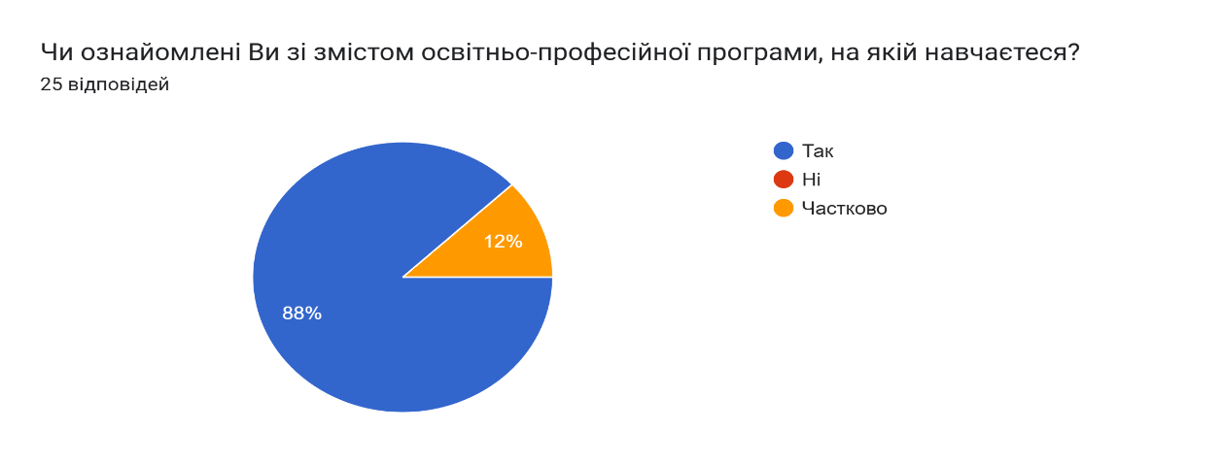
Результати аналізу відповідей на питання «Чи ознайомлені Ви зі змістом освітньо-професійної програми, на якій навчаєтеся?» показали, що 88% студентів (22 особи) повністю ознайомлені зі змістом освітньо-професійної програми, 12% (3 особи) частково ознайомлені. Жоден студент не повідомив, що не знайомий із програмою. Це свідчить про ефективну комунікацію викладачів та адміністрації з студентами щодо структури та наповнення ОПП.

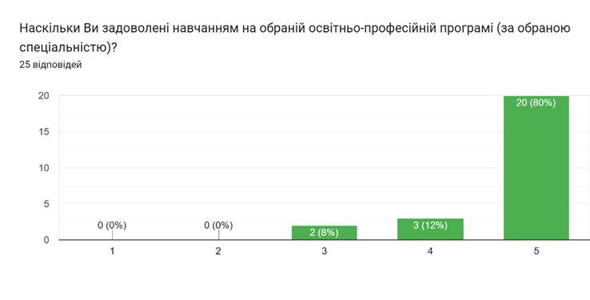
Аналіз результатів задоволеності навчання здобувачів освіти на обраній освітньо-професійній програмі свідчить про загальне схвалення студентами освітнього процесу, хоча є певний відсоток тих, хто бачить можливості для покращення. Тому необхідно провести додаткові обговорення із студентами, щоб визначити, які саме аспекти навчання потребують удосконалення
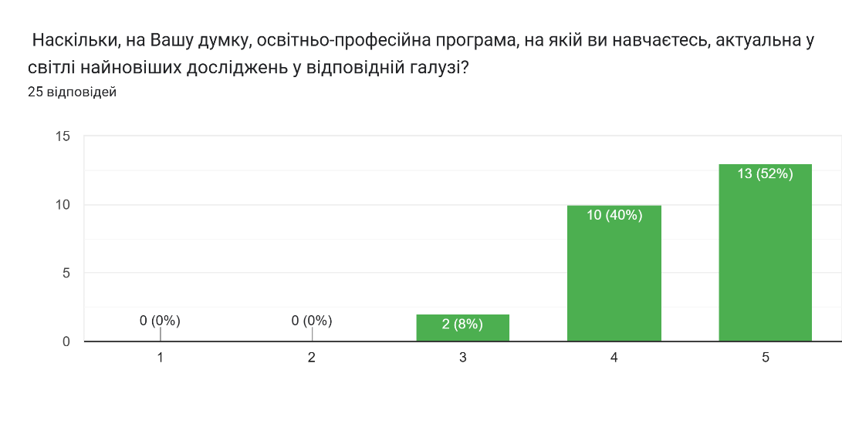

Аналіз актуальності програми показав, що 92% здобувачів освіти вважають що вона актуальна, відповідає сучасним вимогам.
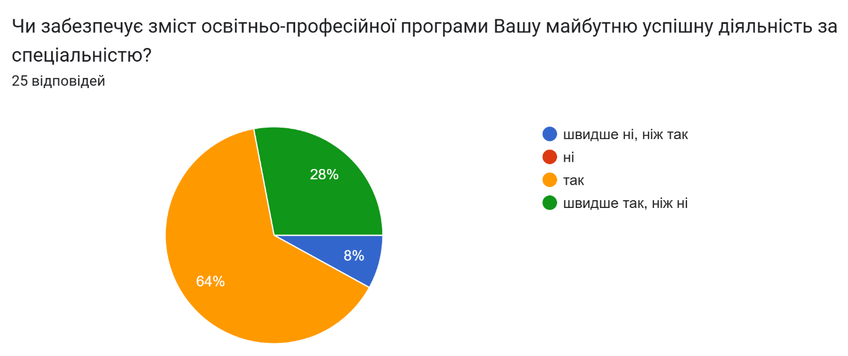

Результати аналізу відповідей на питання «Чи забезпечує зміст освітньо-професійної програми Вашу майбутню успішну діяльність за спеціальністю?» показали, що 64% студентів вважають, що програма повністю забезпечує їхню майбутню професійну діяльність, 28% обрали відповідь 'швидше так, ніж ні', а 8% (2 особи) мають певні сумніви. Це означає, що програма здебільшого відповідає очікуванням, але деякі аспекти можуть потребувати покращення.
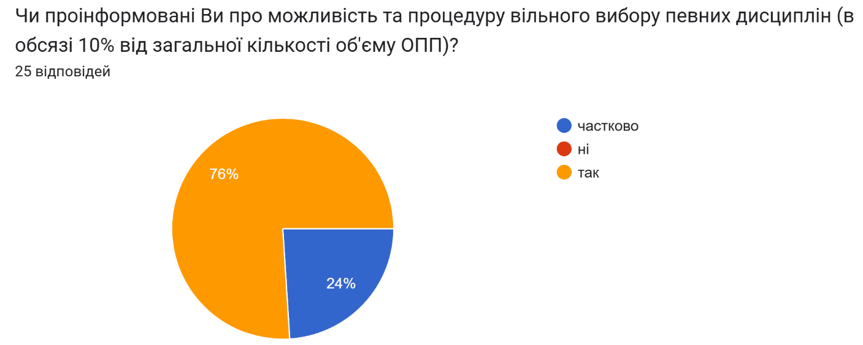
Результати опитування свідчать, що більшість студентів, 76% знають про можливість вибору дисциплін у межах 10% загального обсягу ОПП. Однак 24% опитаних мають лише часткове уявлення про цю процедуру, що може свідчити про недостатню інформаційну підтримку.
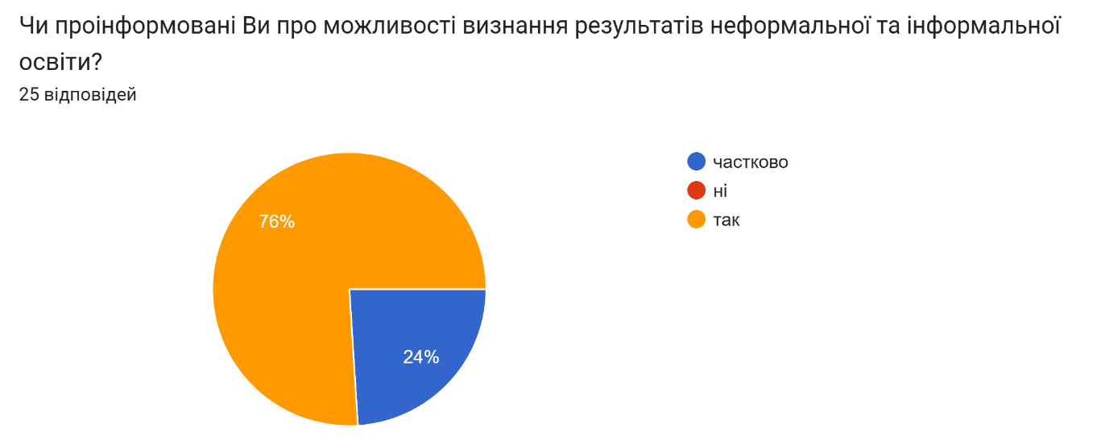

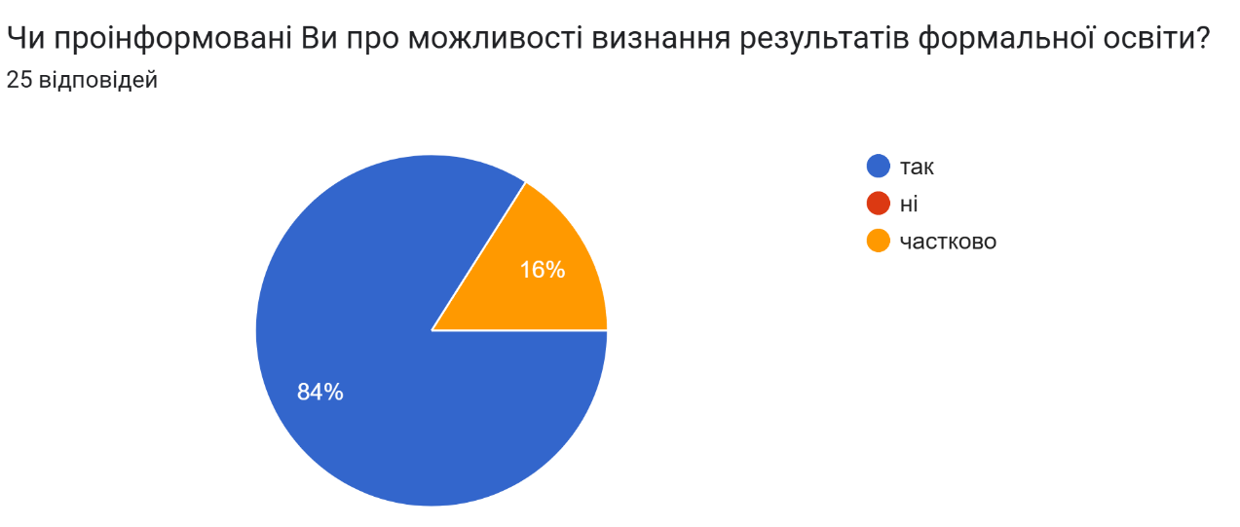
Результати відповідей здобувачів освіти свідчить, що 76% студентів знають про цю можливість, це є позитивним показником, але 24% частково обізнані, що може свідчити про недостатню кількість практичних прикладів або роз’яснень щодо механізму визнання результатів освіти.
Результати опитування свідчать, що більшість студентів (84%-21 особа) добре обізнані про механізми визнання формальної освіти, що є позитивним результатом.
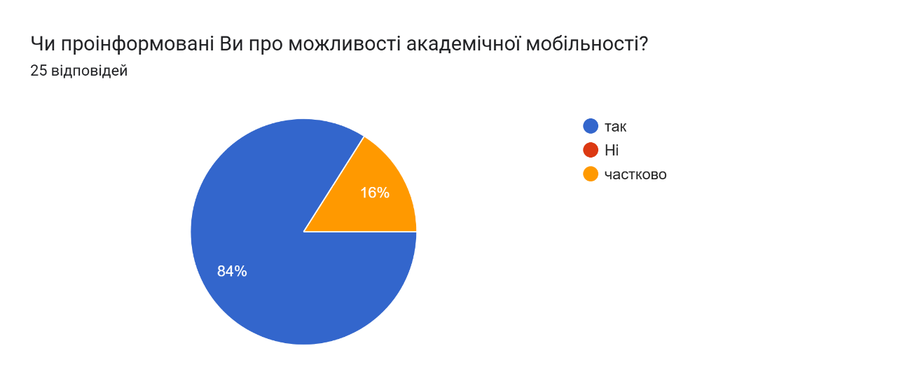

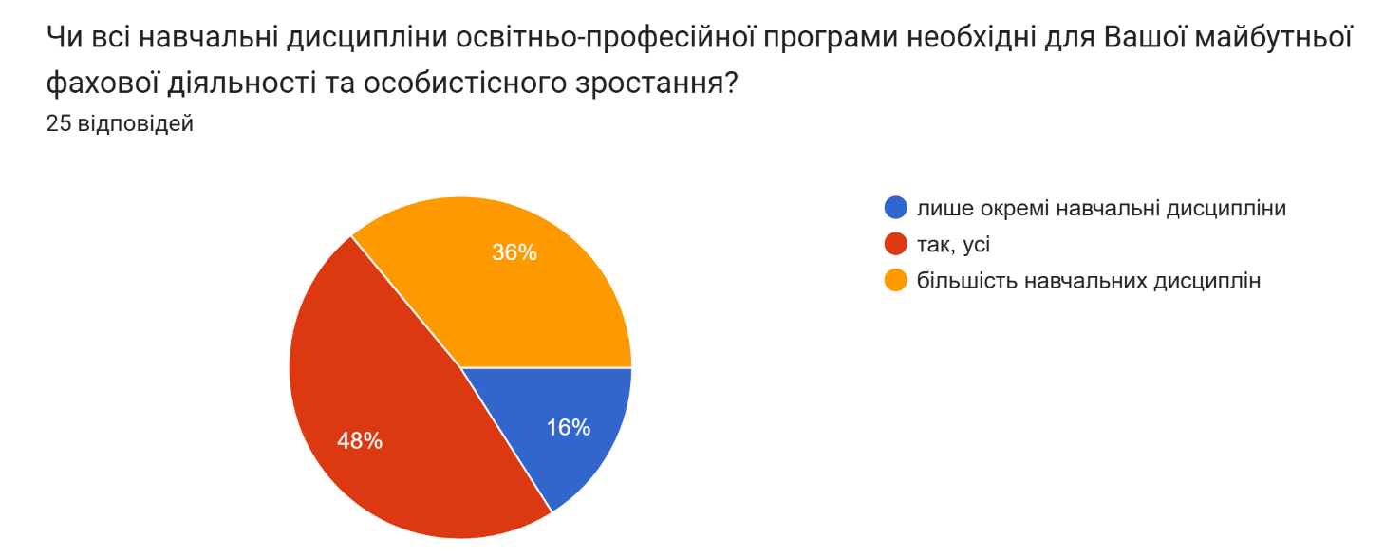
Академічна мобільність є важливим аспектом навчання, який дозволяє студентам отримати новий досвід та розширити професійні горизонти. 21 здобувач освіти (84%) знають про цю можливість, проте 16% мають лише часткове уявлення, що може свідчити про необхідність покращення інформаційної роботи щодо програм мобільності.

Результати анкетування показують, що більшість студентів (84%) вважають дисципліни корисними або повністю необхідними. Однак 16% студентів висловили думку, що деякі дисципліни не є актуальними для їхньої майбутньої професії. Це може свідчити про необхідність перегляду освітньо-професійної програми та актуалізації її змісту.

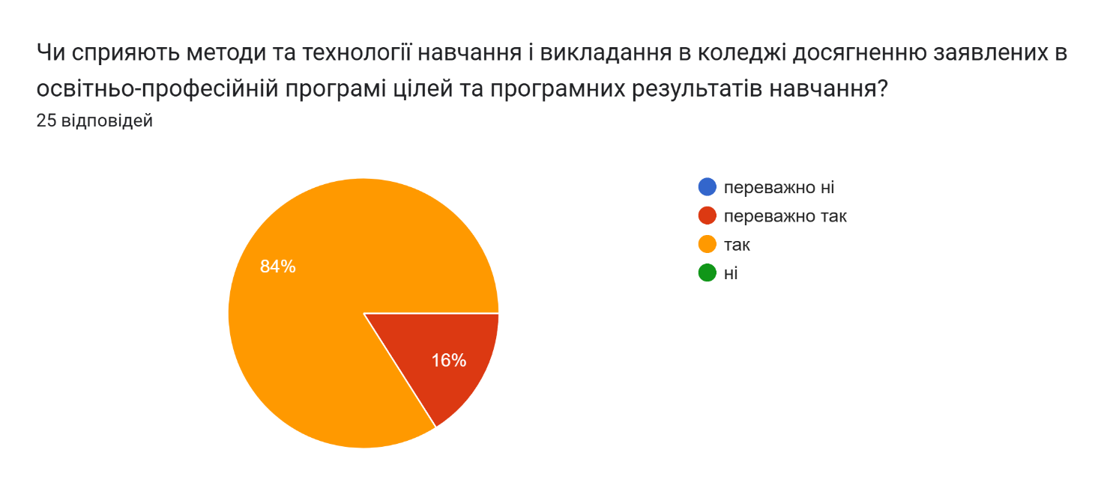
Високий рівень схвалення (84%) свідчить про ефективність використаних методик та технологій навчання. Є незначний відсоток студентів (16%), які вважають, що методи навчання не є ідеальними. Це може вказувати на потребу в оновленні або вдосконаленні окремих підходів, зокрема збільшення інтерактивних методів, цифрових технологій або практичної складової.

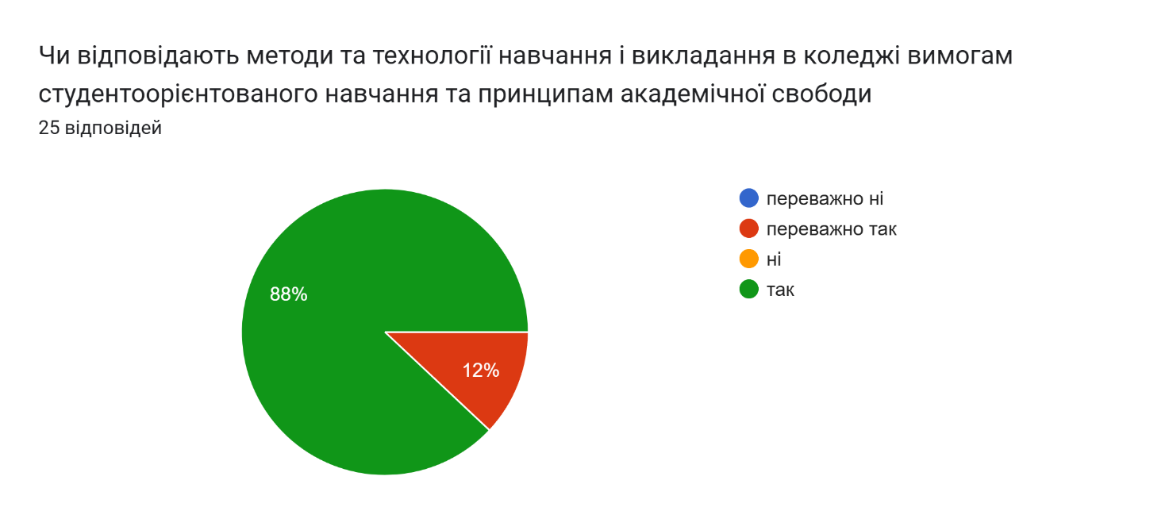
Аналіз показав, що цілому освітній процес відповідає принципам студентоорієнтованого підходу, проте можливо є окремі аспекти, які потребують покращення. Жоден студент не вибрав варіанти «переважно ні» або «ні», що означає відсутність критичних проблем у цій сфері

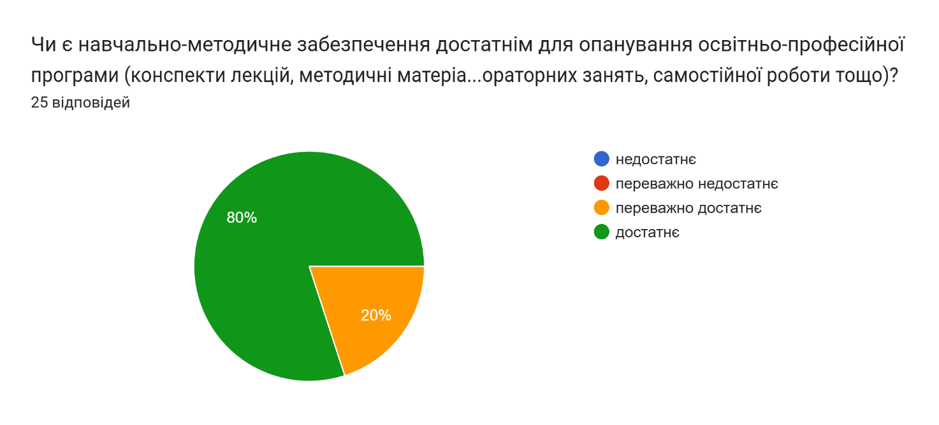
.
80% опитаних вважають навчально-методичне забезпечення повністю достатнім, 5 студентів обрали варіант «переважно достатнє», що може свідчити про певні недоліки в доступності або оновленні матеріалів.
Позитивним показником є те, що жоден студент не обрав варіанти «недостатнє» або «переважно недостатнє»
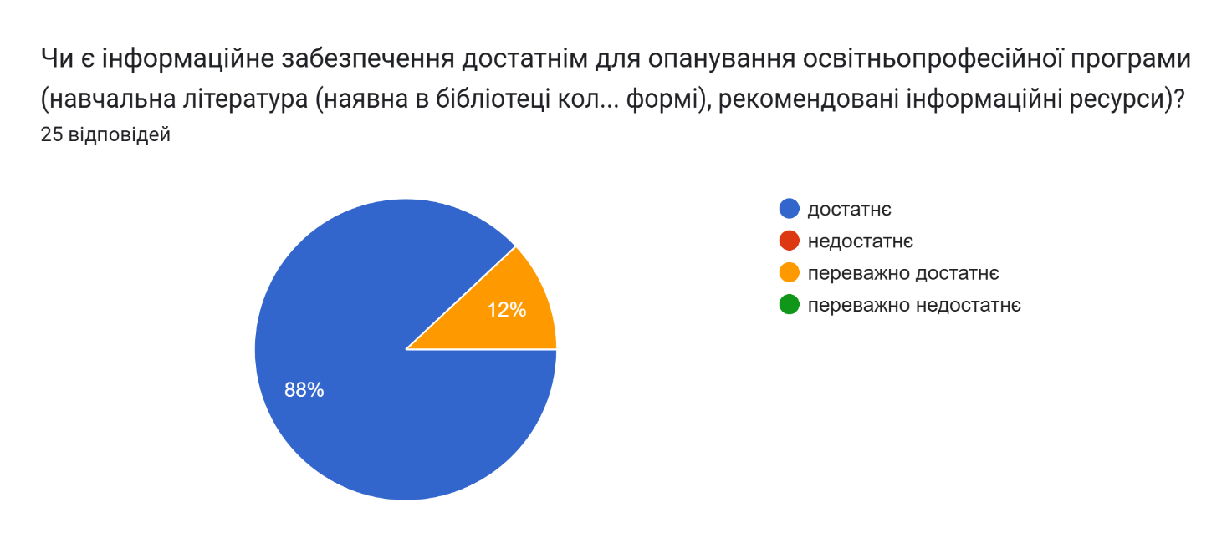
Результати анкетування, а саме 88% студентів вважають інформаційне забезпечення повністю достатнім, 12% (3 студенти) відповіли «переважно достатнє», що може свідчити про певні прогалини у доступності навчальної літератури чи інформаційних ресурсів. Жоден студент не вказав «недостатнє» або «переважно недостатнє». Це свідчить про те, що інформаційне забезпечення є на високому рівні, проте варто звернути увагу на можливість розширення електронних ресурсів або оновлення бібліотечного фонду

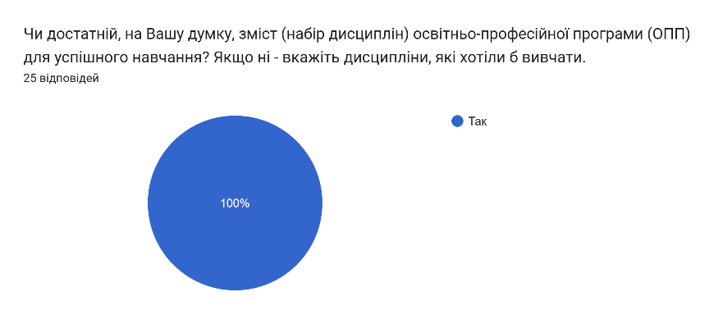
.

Результати опитування свідчать, що 100% студентів задоволені набором дисциплін ОПП. Це означає, що склад освітньо-професійної програми відповідає очікуванням здобувачів освіти.
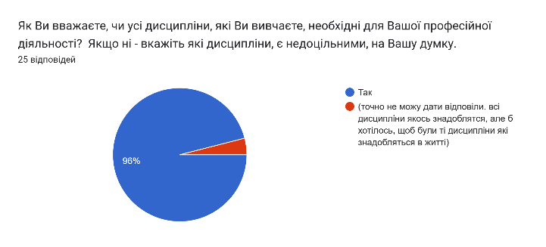

Результати проведеного аналізу свідчать про те, що 96% студентів зазначили, що всі дисципліни є корисними для їхньої майбутньої професійної діяльності , 1 студент (4%) зазначив, що всі дисципліни можуть знадобитися, але хотілося б більше предметів, які мають прикладне значення в житті.
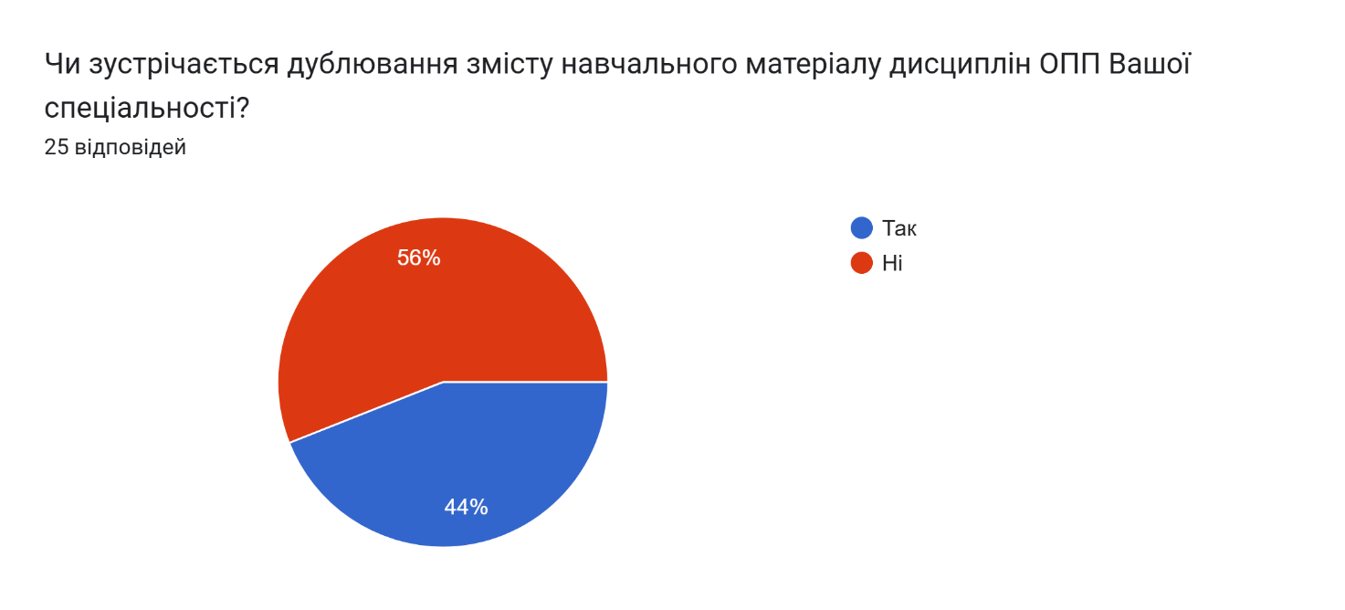

Аналіз результатів опитування свідчить про те, що 44% студентів вважають, що дублювання змісту окремих дисциплін присутнє, тоді як 56% вважають, що його немає. Це свідчить про необхідність перегляду ОПП для усунення повторень матеріалу.

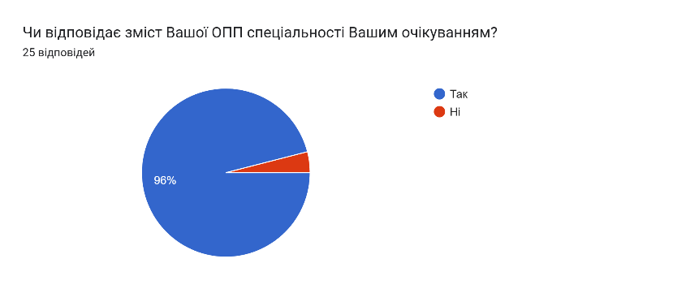

96% опитаних (24 особи) зазначили, що зміст освітньо-професійної програми відповідає їхнім очікуванням. Лише 1 студент вважає, що програма не виправдала його сподівань.
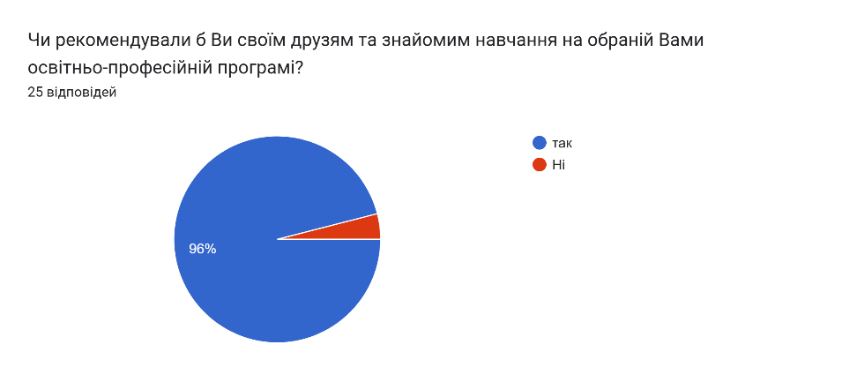

Результати проведеного аналізу свідчать, що студенти готові рекомендувати програму своїм друзям та знайомим. ОПП повністю відповідає очікуванням більшості студентів, що підтверджує її якість та актуальність. Програма отримала високу довіру серед студентської спільноти:
-Задоволеність програмою дуже висока – 80% студентів поставили їй максимальну оцінку, і рекомендують її іншим
Зміст програми є актуальним – 92% студентів вважають його відповідним до сучасних тенденцій.
- Методи викладання ефективні – 84% вважають, що вони сприяють досягненню навчальних цілей.
- Інформаційне та методичне забезпечення є достатнім, що сприяє якісному навчанню.
- Існує проблема дублювання змісту дисциплін, яку відзначили 44% студентів.
- Запит на більше прикладних дисциплін, які знадобляться в реальному житті.

